จากภาพที่ 4-1 เป็นหน้าจอที่ใช้สำหรับแสดงสถานะการใช้ไฟฟ้าของอุปกรณ์ที่เชื่อมต่อเข้ากับระบบและควบคุมการเปิดปิดไฟฟ้า รวมทั้งแสดงค่ากระแสไฟฟ้าที่วัดได้จาก Sensor ACS712 และแสดงกำลังไฟฟ้า

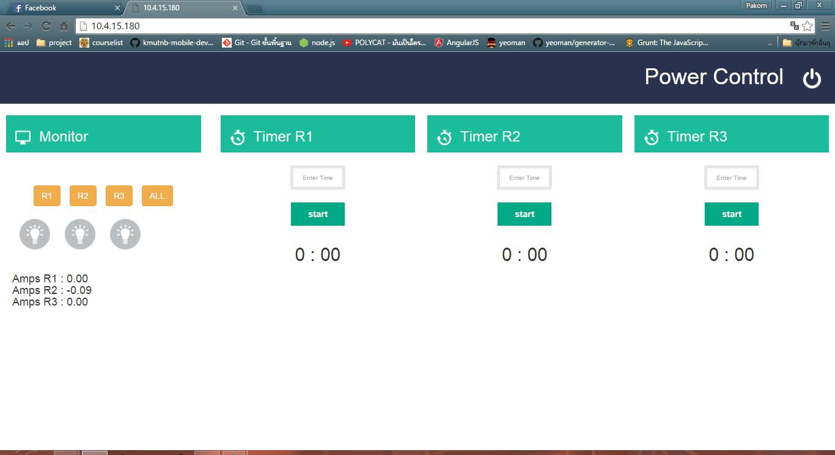

**ภาพที่ 4-2** แสดงหน้าจอส่วนของการ Monitor

จากภาพที่ 4-2 เป็นส่วนที่แสดงค่าการ Monitor ต่าง ๆ ที่ต้องการ ซึ่งประกอบไปด้วย

1. ค่าการแสดงสถานะการใช้งานของหลอดไฟที่เชื่อมต่ออยู่กับระบบ โดยจะแบ่งเป็น  
 2 สถานะ คือ

- ไอคอนสีเขียว คือ สถานะเปิด

- ไอคอนสีเทา คือ สถานะปิด

และหากต้องการจะทำการควบคุมการเปิดปิดไฟฟ้าสามารถได้ที่ไอคอนรูปไฟที่แสดงสถานะ ซึ่งจะทำการส่งคำสั่งไปที่ตัวไมโครคอนโทรลเลอร์เพื่อที่จะควบคุมการทำงานของรีเลย์ในการควบคุมการเปิดปิดไฟฟ้า

2. ค่ากระแสไฟฟ้าที่วัดได้จาก Sensor ACS712 และค่ากำลังไฟฟ้าที่คำนวณได้จาก  
ค่ากระแสไฟฟ้าที่อ่านได้

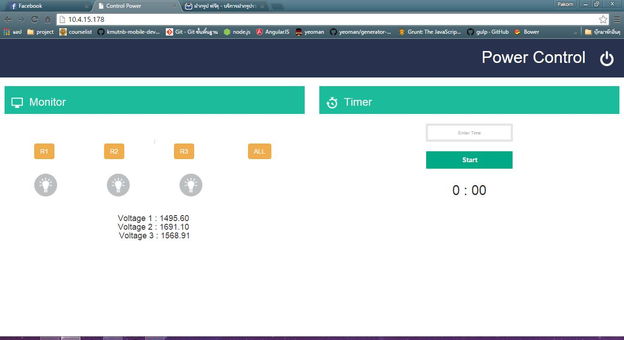

**ภาพที่ 4-3** แสดงหน้าจอส่วนของ Timer

จากภาพที่ 4-3 เป็นส่วนของการตั้งเวลาเพื่อเปิดปิดไฟฟ้า โดยจะสามารถตั้งเวลาได้  
โดยการกำหนดเวลาเป็นนาที จากนั้นกดที่ปุ่ม Start เพื่อทำการจับเวลาถอยหลัง

**4.2 จัดทำชุดอุปกรณ์เพื่อเปรียบเทียบการทำงาน**

4.2.1 ชุดทดลองการควบคุมระบบโดยใช้ Arduino Mega 2560 R3

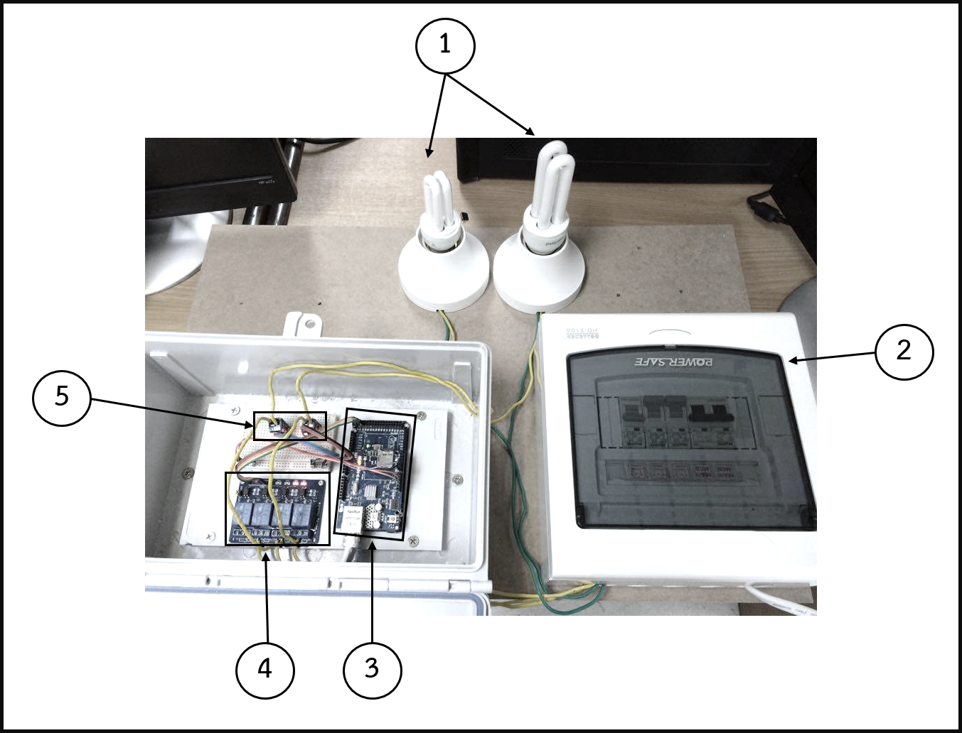

**ภาพที่ 4-4** แสดงตัวอย่างชุดทดลองการควบคุมระบบโดยใช้ Arduino Mega

จากภาพที่ 4-4 เป็นภาพการเชื่อมต่ออุปกรณ์ต่าง ๆ เข้ากับอุปกรณ์บอร์ด Arduino Mega 2560 R3 เพื่อใช้ในการทำงานของระบบ โดยบอร์ด Arduino Mega 2560 R3 เป็นตัวควบคุมการทำงานของระบบทั้งหมด ซึ่งประกอบไปด้วยอุปกรณ์ดังนี้

1. หลอดไฟ : สำหรับแทนไฟฟ้าในแต่ละห้อง

2. เบรกเกอร์ : ทำหน้าที่เป็นสะพานไฟรับไฟฟ้าจากข้างนอก

3. Arduino Mega : ทำหน้าที่ควบคุมระบบทั้งหมด

4. รีเลย์ : ทำหน้าที่รับคำสั่งการตัดไฟฟ้าจากไมโครคอนโทรลเลอร์

5. Sensor ACS712 : ใช้สำหรับวัดค่ากระแสไฟฟ้า

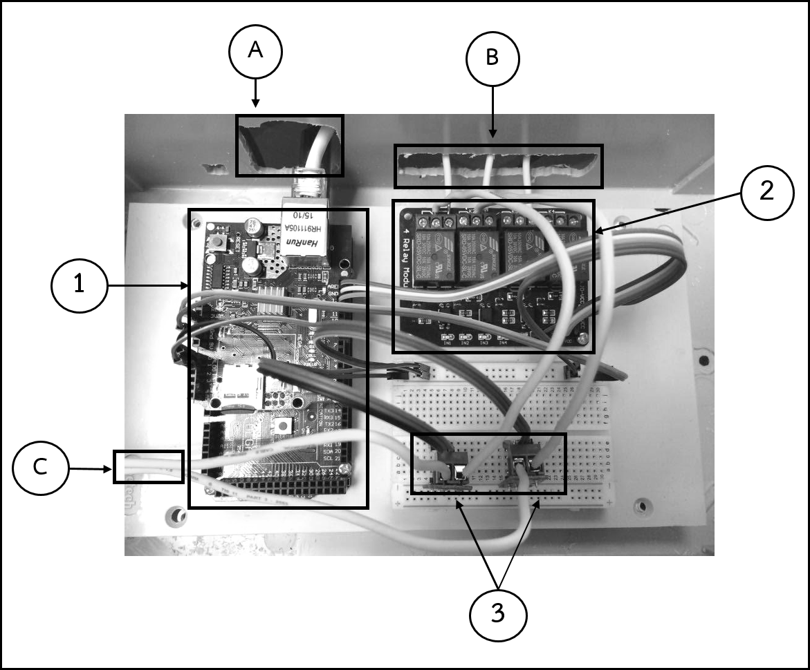

**ภาพที่ 4-5** แสดงการวางตัวอุปกรณ์บรรจุภายในกล่องควบคุมระบบโดยใช้ Arduino Mega

จากเป็นภาพที่ 4-5 เป็นภาพการติดตั้งอุปกรณ์ในส่วนของไมโครคอนโทรลเลอร์และวงจรใหม่ที่จะนำมาต่อเข้ากับเบรกเกอร์เพื่อทำการควบคุมระบบ โดยภายในกล่องจะประกอบไปด้วย

1. Arduino Mega : ทำหน้าที่ควบคุมระบบทั้งหมด

2. รีเลย์ : ทำหน้าที่รับคำสั่งการตัดไฟฟ้าจากไมโครคอนโทรลเลอร์

3. Sensor ACS712 : ทำหน้าที่วัดค่ากระแสไฟฟ้าที่ไหลผ่าน

และมีการเชื่อมต่อจากอุปกรณ์ภายในกล่องเข้ากับระบบเดิม โดยมีการเชื่อมต่อ ดังนี้

A. เป็นการเชื่อมต่อแลนจาก Ethernet Shield ไปยัง Switch เพื่อเชื่อมต่อกับอินเตอร์เน็ต และเชื่อมต่อบอร์ด Arduino Mega 2560 R3 เข้ากับตัวจ่ายไฟ

B. เป็นการเชื่อมต่อรีเลย์เข้ากับเบรกเกอร์ สำหรับการควบคุมการจ่ายไฟ

C. เป็นการเชื่อมต่อ Sensor ACS712 เข้ากับหลอดไฟเพื่ออ่านค่ากระแสไฟฟ้า

4.2.2 ชุดทดลองการควบคุมระบบโดยใช้ NodeMCU

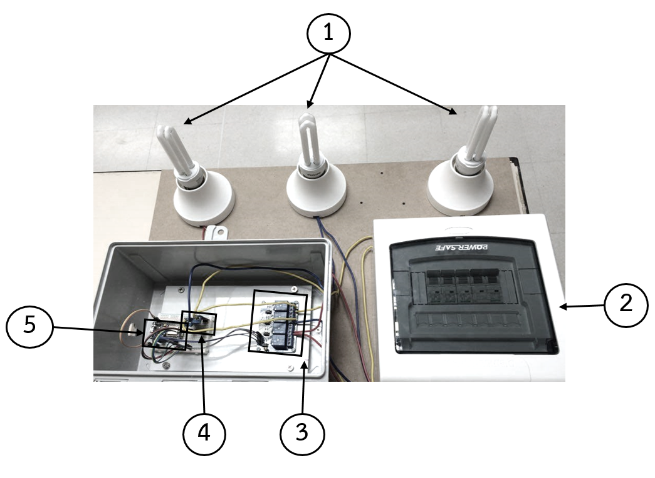

**ภาพที่ 4-6** แสดงตัวอย่างชุดทดลองการควบคุมระบบโดยใช้ NodeMCU

จากภาพที่ 4-6 เป็นภาพการเชื่อมต่ออุปกรณ์ต่าง ๆ เข้ากับตัว NodeMCU เพื่อใช้  
ในการทำงานของระบบ โดย NodeMCU จะเป็นตัวควบคุมการทำงานของระบบทั้งหมด ซึ่งประกอบไปด้วยอุปกรณ์ดังนี้

1. หลอดไฟ : สำหรับแทนไฟฟ้าในแต่ละห้อง

2. เบรกเกอร์ : ทำหน้าที่เป็นสะพานไฟรับไฟฟ้าจากข้างนอก

3. รีเลย์ : ทำหน้าที่รับคำสั่งการตัดไฟฟ้าจากไมโครคอนโทรลเลอร์

4. Sensor ACS712 : ทำหน้าที่วัดค่ากระแสไฟฟ้าที่ไหลผ่าน

5. NodeMCU : ทำหน้าที่ควบคุมระบบทั้งหมด

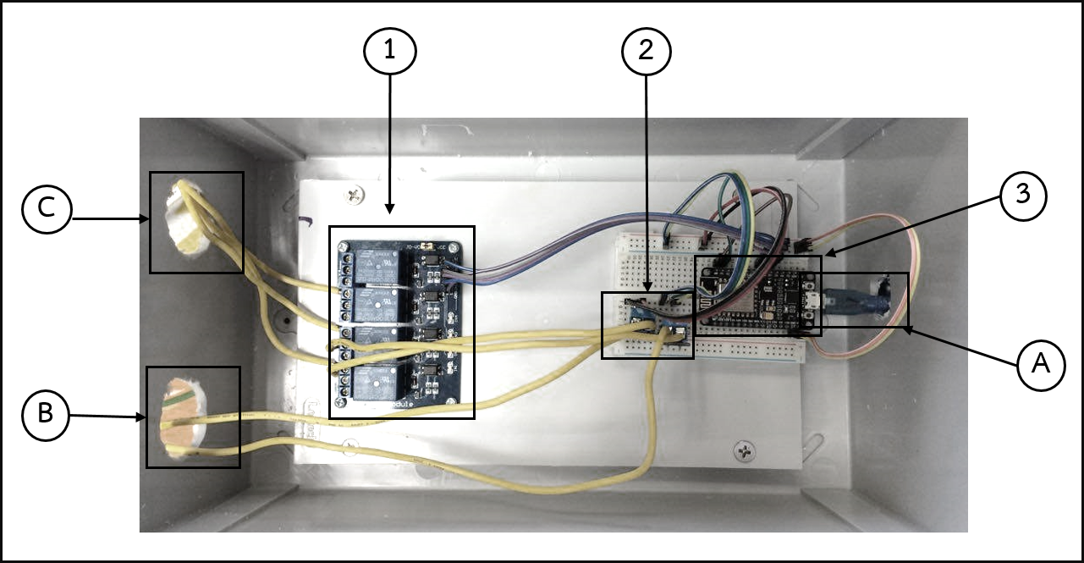

**ภาพที่ 4-7** แสดงการวางตัวอุปกรณ์บรรจุภายในกล่องควบคุมโดยใช้ NodeMCU

จากเป็นภาพที่ 4-7 เป็นภาพการติดตั้งอุปกรณ์ในส่วนของไมโครคอนโทรลเลอร์และ  
วงจรใหม่ที่จะนำมาต่อเข้ากับเบรกเกอร์เพื่อทำการควบคุมระบบ โดยภายในกล่องจะประกอบไปด้วย

1. รีเลย์ : ทำหน้าที่รับคำสั่งการตัดไฟฟ้าจากไมโครคอนโทรลเลอร์

2. Sensor ACS712 : ทำหน้าที่วัดค่ากระแสไฟฟ้าที่ไหลผ่าน

3. NodeMCU : ทำหน้าที่ควบคุมระบบทั้งหมด

และมีการเชื่อมต่อจากอุปกรณ์ภายในกล่องเข้ากับระบบเดิม โดยมีการเชื่อมต่อ ดังนี้

A. เป็นการเชื่อมต่อ NodeMCU เข้ากับตัวจ่ายไฟฟ้า

B. เป็นการเชื่อมต่อ Sensor ACS712 เข้ากับหลอดไฟเพื่ออ่านค่ากระแสไฟฟ้า

C. เป็นการเชื่อมต่อรีเลย์เข้ากับเบรกเกอร์เพื่อควบคุมการจ่ายไฟฟ้าให้กับหลอดไฟ

**ตารางที่ 4-1** แสดงผลการเปรียบเทียบการทำงานระหว่าง Arduino Mega และ NodeMCU

|  |  |  |
| --- | --- | --- |
| **การทำงาน** | **Arduino Mega 2560 R3** | **NodeMCU** |
| 1. ความเร็วในการเปิดหน้าเว็บ | ช้ากว่า | เร็วกว่า |
| 2. ความเร็วการควบคุมการทำงาน | เร็วกว่า | ช้ากว่า |
| 3. ความเสถียรของระบบ | เสถียรมากกว่า | เสถียรน้อยกว่า |

จากตารางที่ 4-1 แสดงให้เห็นว่าชุดทดลอง Arduino Mega 2560 R3 มีการทำงานที่ดีกว่าและเสถียรมากกว่า NodeMCU จึงเลือกที่จะทำชุดทดลอง Arduino Mega 2560 R3 มาใช้สำหรับควบคุมระบบไฟฟ้าของทางตึกคณะเทคโนโลยีและการจัดการอุตสาหกรรม

**4.3 เชื่อมต่อชุดทดลองเข้ากับระบบไฟฟ้าที่มีอยู่**

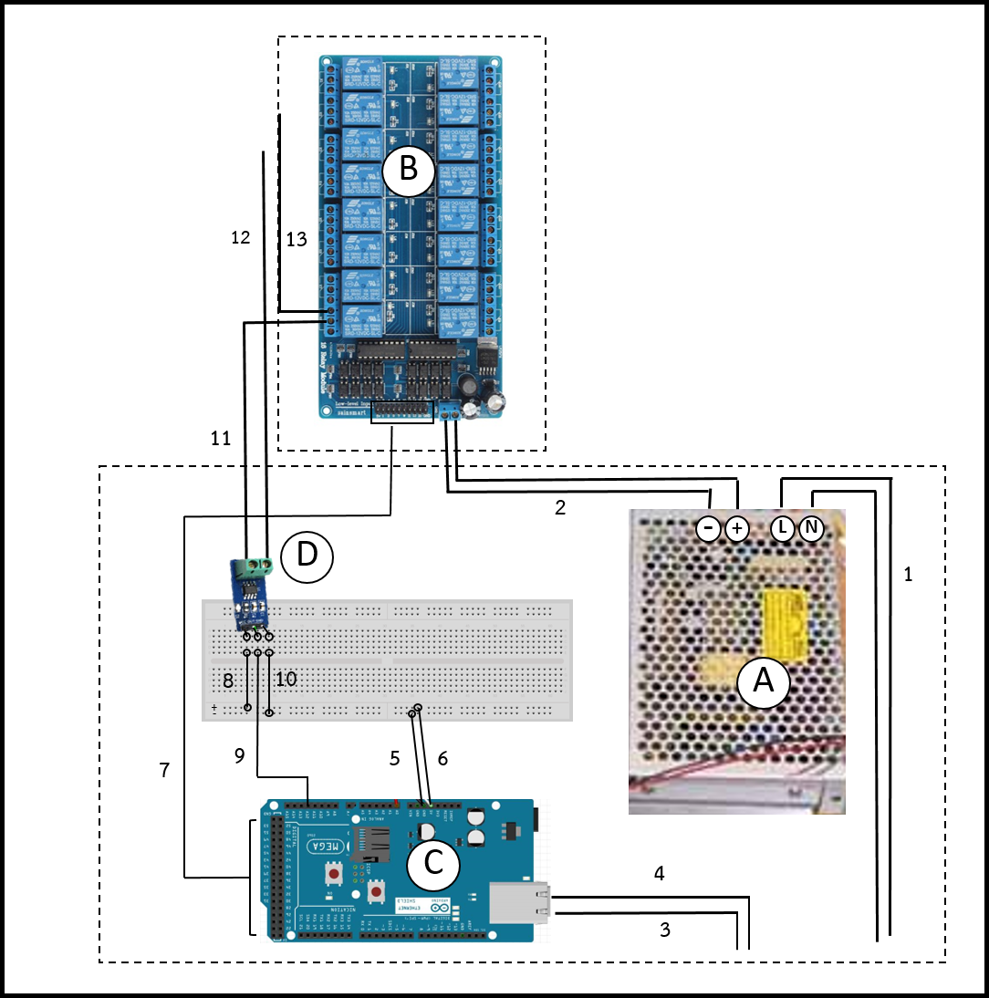

**ภาพที่ 4-8** แสดงการเชื่อมต่ออุปกรณ์ภายในกล่อง

จากภาพที่ 4-8 เป็นภาพการติดตั้งอุปกรณ์ในส่วนของไมโครคอนโทรลเลอร์และ  
วงจรใหม่ที่จะนำมาต่อเข้ากับเบรกเกอร์เพื่อทำการควบคุมระบบ โดยภายในกล่องจะประกอบไปด้วย

1. Power Supply : ทำหน้าที่จ่ายไฟให้กับ Relay
2. รีเลย์ : ทำหน้าที่รับคำสั่งการตัดไฟฟ้าจากไมโครคอนโทรลเลอร์
3. Arduino Mega : ทำหน้าที่ควบคุมระบบทั้งหมด

Ethernet Shield : ทำหน้าที่เชื่อมต่ออินเตอร์เน็ต

1. Sensor ACS712 : ทำหน้าที่วัดค่ากระแสไฟฟ้าที่ไหลผ่าน

1. เป็นการเชื่อมต่อระหว่าง Power Supply เข้ากับไฟบ้าน เพื่อรับไฟเข้ามาแล้วนำไปจ่ายให้อุปกรณ์ภายในระบบ

2. เป็นการจ่ายไฟจาก Power Supply ให้กับรีเลย์

3. เชื่อมต่อแลนเข้ากับบอร์ด Arduino Mega

4. เชื่อมต่อไฟให้กับบอร์ด Arduino Mega

5. จัมพ์ GND จากบอร์ด Arduino Mega เข้า Breadboard

6. จัมพ์ไฟ 5V จากบอร์ด Arduino Mega เข้า Breadboard เพื่อใช้เลี้ยง Sensor ACS712 ที่ต่ออยู่กับ Breadboard

7. เชื่อมต่อ pin จากบอร์ด Arduino Mega เข้ากับรีเลย์เพื่อใช้สำหรับรับคำสั่งการควบคุมรีเลย์แต่ละช่อง

8. เชื่อมต่อขา VCC จาก Sensor ACS712 เข้ากับขาบวกของ Breadboard

9. เชื่อมต่อขา Output เข้ากับขา Analog Input เพื่ออ่านค่ากระแสไฟฟ้า

10. เชื่อมต่อขา GND ของ Sensor ACS712 เข้ากับขาบวกของ Breadboard

11. เชื่อมต่อระหว่าง Sensor ACS712 เข้ากับรีเลย์

12. เชื่อมต่อระหว่าง Sensor ACS712 เข้ากับไฟบ้านเพื่อวัดกระแสไฟฟ้า

13. เชื่อมต่อระหว่าง รีเลย์เข้ากับไฟบ้าน

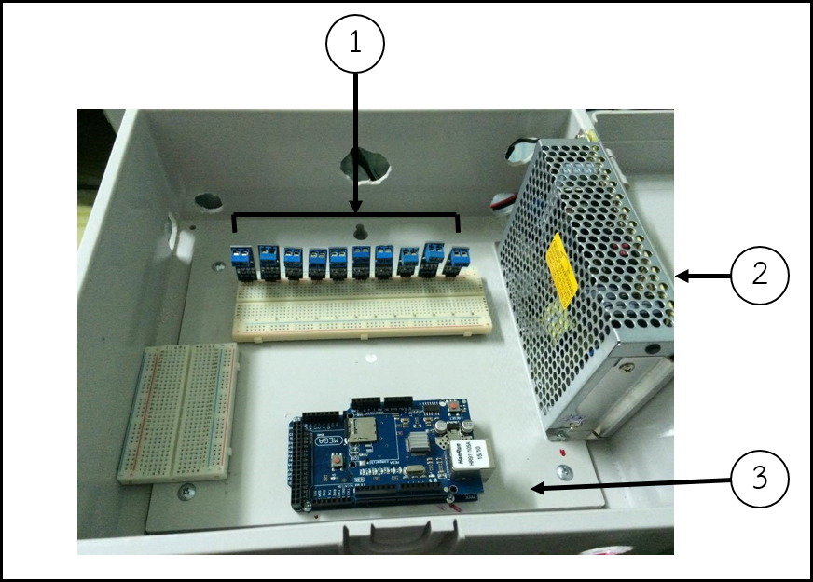

**ภาพที่ 4-9** แสดงอุปกรณ์ภายในกล่อง (1)

จากเป็นภาพที่ 4-9 เป็นภาพการติดตั้งอุปกรณ์ในส่วนของไมโครคอนโทรลเลอร์และ  
วงจรใหม่ที่จะนำมาต่อเข้ากับเบรกเกอร์เพื่อทำการควบคุมระบบ โดยภายในกล่องจะประกอบไปด้วย

1. Sensor ACS712 : ทำหน้าที่วัดค่ากระแสไฟฟ้าที่ไหลผ่าน

2. Power Supply : ทำหน้าที่จ่ายไฟให้กับรีเลย์และ Arduino Mega

3. Arduino Mega : ทำหน้าที่ควบคุมระบบทั้งหมด

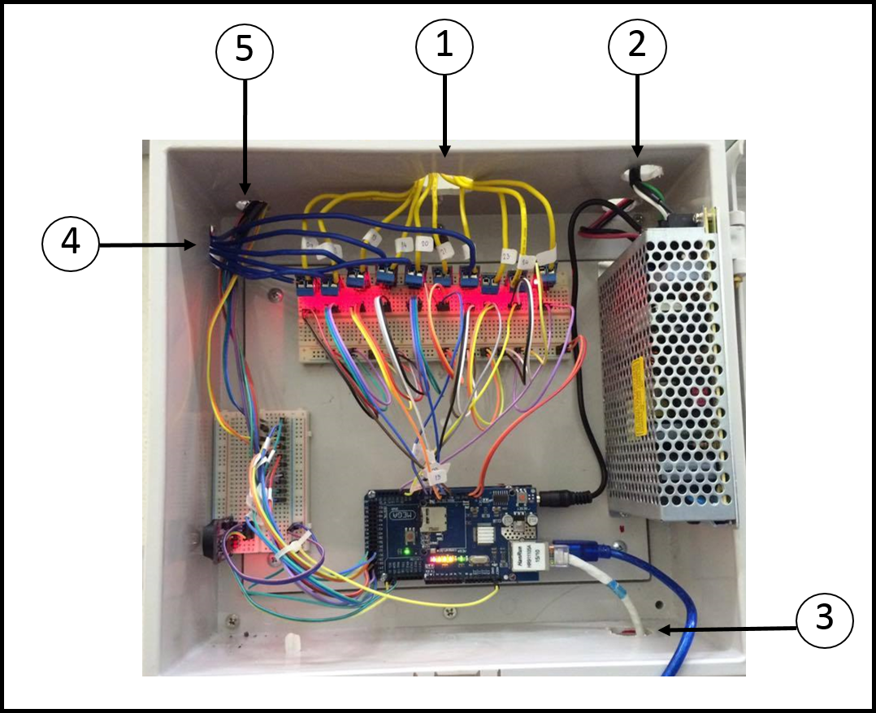

**ภาพที่ 4-10** แสดงอุปกรณ์ภายในกล่อง (2)

จากเป็นภาพที่ 4-10 เป็นภาพการเชื่อมต่ออุปกรณ์ต่าง ๆ เข้ากับอุปกรณ์บอร์ด Arduino Mega 2560 R3 เพื่อใช้ในการทำงานของระบบ โดยบอร์ด Arduino Mega 2560 R3 เป็นตัวควบคุมการทำงานของระบบทั้งหมด ดังนี้

1. เป็นการเชื่อมต่อระหว่าง Sensor ACS712 กับ รีเลย์

2. เป็นการเชื่อมต่อระหว่าง Power Supply กับรีเลย์ เพื่อทำการจ่ายไฟให้กับรีเลย์

3. เป็นการเชื่อมต่ออินเตอร์เน็ตให้กับตัวบอร์ด Arduino ผ่านสายแลน

4. เป็นการเชื่อมต่อระหว่าง Sensor ACS712 กับ ไฟบ้าน

5. เป็นการเชื่อมต่อระหว่างบอร์ดกับรีเลย์ เพื่อสั่งการควบคุมเปิดปิดไฟ

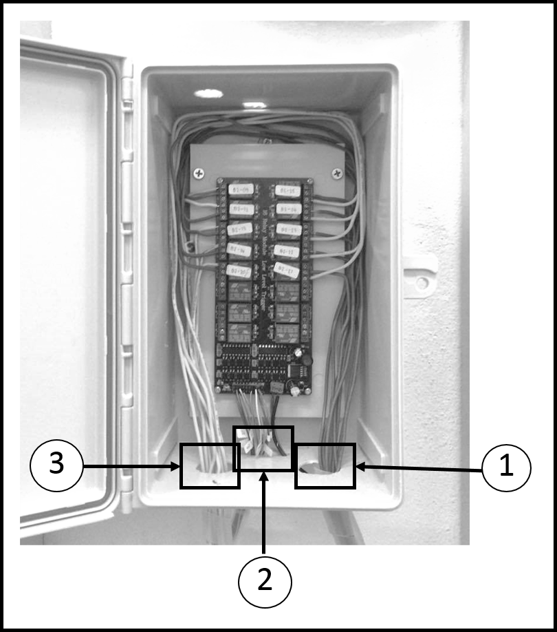

**ภาพที่ 4-11** แสดงอุปกรณ์ภายในกล่อง (3)

ภาพที่ 4-11 เป็นภาพแสดงการเชื่อมต่อบอร์ดรีเลย์เข้ากับอุปกรณ์อื่น ๆ โดยสามารถอธิบายได้ดังนี้

1. เป็นการเชื่อมต่อจากบอร์ดรีเลย์เข้ากับเบรกเกอร์ของระบบไฟฟ้าเดิม

2. เป็นการเชื่อมต่อระหว่าง Power Supply ซึ่งเป็นตัวจ่ายไฟฟ้าให้กับรีเลย์เพื่อให้รีเลย์สามารถทำงานได้ และเป็นการเชื่อมต่อระหว่างบอร์ด Arduino และบอร์ดรีเลย์เพื่อใช้สำหรับควบคุมการเปิดปิดไฟฟ้า

3. เป็นการเชื่อมต่อระหว่างบอร์ดรีเลย์กับ Sensor ACS712

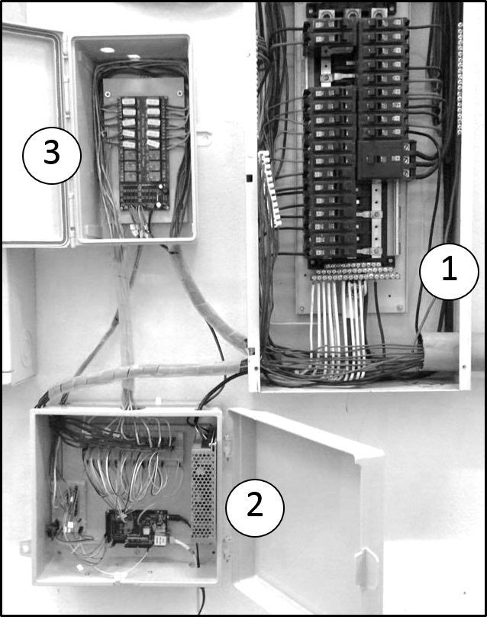

**ภาพที่ 4-12** แสดงภาพรวมของระบบ

จากภาพที่ 4-12 เป็นการนำกล่องบรรจุชุดอุปกรณ์และกล่องบรรจุรีเลย์ไปติดตั้งเข้ากับตู้เบรกเกอร์ เพื่อทำการควบคุมการเปิดปิดไฟฟ้าผ่านอินเตอร์เน็ต โดยตู้หมายเลข 1 คือตู้เบรกเกอร์ที่มีอยู่แล้ว หมายเลข 2 คือกล่องบรรจุ Arduino Mega และอุปกรณ์อื่นๆ หมายเลข 3 คือกล่องบรรจุรีเลย์